На правах рукописи

НЕЙЖМАК Нелли Викторовна

Морфофункциональная организация венозного субэпикардиального русла сердца в подростковом и юношеском возрасте

14.03.01 – анатомия человека

Автореферат

диссертации на соискание ученой степени
кандидата медицинских наук

Волгоград - 2011

Работа выполнена в ГБОУ ВПО «Ставропольская
государственная медицинская академия» Минздравсоцразвития России

Научный руководитель: доктор медицинских наук, профессор
Коробкеев Александр Анатольевич

Официальные оппоненты: доктор медицинских наук, профессор
Краюшкин Александр Иванович

доктор медицинских наук,
Чаплыгина Елена Викторовна

Ведущая организация: ГБОУ ВПО «Воронежская
государственная медицинская
академия им. Н.Н. Бурденко»
Минздравсоцразвития России

Защита состоится «24» января 2012 года в 10 часов на заседании Диссертационного Совета Д 208.008.01 при ГБОУ ВПО «Волгоградский государственный медицинский университет» по адресу: 400131, г. Волгоград, пл. Павших Борцов, 1.

С диссертацией можно ознакомиться в фундаментальной научной библиотеке ГБОУ ВПО «Волгоградский государственный медицинский университет» (г. Волгоград, пл. Павших Борцов, 1).

Автореферат разослан «__» декабря 2011 г.

Ученый секретарь
Диссертационного Совета,
доктор медицинских наук Н.В. Григорьева

Общая характеристика работы
Актуальность исследования.
Заболевания сердечно-сосудистой системы являются важнейшей проблемой практического здравоохранения и медицинской науки. Ежегодно кардиоваскулярная патология становится причиной 4,3 млн. смертей в Европе в целом и свыше 2 млн. в странах ЕС, отмечается её стремительный рост как у взрослых, так и детей разного возраста (Конгресс Европейского общества кардиологов, 2008). Поэтому новые сведения в исследовании структурной организации сосудистого русла сердца в подростковом и юношеском возрасте представляют определенный интерес.
Изучение сосудистого русла сердца человека – базовое направление научной деятельности сотрудников кафедры анатомии Ставропольской государственной медицинской академии. Определены закономерности развития и строения сосудов сердца в пренатальном периоде онтогенеза (Летунов С.П.,1989), у детей и юношей (Дубовой Л.М.,1993), у взрослых людей (Боброва Ю.В.,1973; Пожарская С.М.,1982; Первушин В.Ю.,1990; Коробкеев А.А.,2000). Проведенные исследования сосудов сердца были основаны на изучении кровеносной системы, главный структурный элемент которой – сосудистая трубка. При этом особенности структурно-функциональной организации участков разветвлений артериальных и слияние венозных сосудов на различных уровнях генераций не учитывались.
С учетом настоящих запросов кардиохирургии и кардиологии комплексно изучены сосудистые разветвления субэпикардиальных отделов левой (ЛВА) и правой (ПВА) венечных артерий в ранние возрастные периоды постнатального онтогенеза (Лежнина О.Ю.,2003), у подростков и юношей (Коробкеева Я.А., 2005), у людей зрелого (Долгашова М.А., 2004), а так же пожилого и старческого возраста (Бузарова О.А., 2009). Исследовано также венозное субэпикардиальное русло сердца у людей первого и второго периодов зрелого возраста( Галейся Е.Н., 2007), у детей первого и второго детства (Астахова О.Н., 2010), что позволило более полно представить ангиоархитектонику сосудистого русла сердца.
При этом данные, касающиеся структурно-функциональной организации венозного субэпикардиального русла сердца, применительно к венам системы венечного синуса (ВС), их основных морфо-функциональных показателях на различных уровнях формирований (слияний) в подростковом и юношеском возрасте отсутствуют, что определило цель и задачи настоящей работы.
Работа выполнена в соответствии с планом научных исследований СтГМА, № госрегистрации 01200510818.
Цель исследования.
Представить венозную субэпикардиальную ангиоархитектонику сердца в подростковом и юношеском возрасте (от 12 лет до 21 года), учитывающую основные структурно-функциональные показатели участков формирований вен системы ВС и их основных притоков.
Основные задачи.
1.Установить основные морфометрические показатели вен системы ВС на различных уровнях формирований, при различных вариантах распределения вен (ВРВ), от выхода из миокарда до впадения в ВС в подростковом и юношеском возрасте.
2.Определить корреляции основных морфофункциональных показателей (длины основного ствола и его притоков, углов слияния и отклонения и др.,) на различных уровнях формирования вен системы ВС при трех крайних ВРВ в подростковом и юношеском возрасте.
3.Провести сравнительный анализ основных структурно-функцио-нальных показателей различных уровней слияния субэпикардиальных отделов вен системы ВС, при различных ВРВ, в изучаемых возрастных периодах.
4.На основе полученных данных создать оптимальные морфоматематические модели (ОММ) венозного субэпикардиального русла сердца (вен системы ВС) в исследованных возрастных периодах при различных ВРВ.
Научная новизна исследования.
Используя комплексный подход к изучению венозного русла сердца были получены данные, играющие важную роль в морфокардиологии, кардиохирургии, топографической и патологической анатомии. Впервые установлены показатели морфофункционального исследования различных уровней формирований вен системы ВС в зависимости от возраста и вариантов их распределения. Созданные ОММ отражают детальный морфометрический и морфофункциональный анализ субэпикардиальных вен сердца системы ВС в подростковом и юношеском возрасте, которые могут использоваться кардиохирургами при определении тактики и проведении оперативных вмешательств на сердце и его сосудах, судебно-медицинскими экспертами и патологоанатомами при исследовании его сосудов. Представленные объективные систематические данные о структурно-функциональной организации, индивидуальной изменчивости, морфометрии вен системы ВС в изученных возрастных периодах при различных ВРВ, представляют интерес для анатомии, кардиологии, геронтологии. Созданные с использованием оригинальных компьютерных программ ОММ позволили наглядно и объективно представить венозную субэпикардиальную ангиоархитектонику вен системы ВС в подростковом и юношеском возрасте при различных ВРВ. Полученные информационные данные знаний об организации венозного сосудистого русла сердца послужат основанием для дальнейших научных работ, поисков новых методов лечения заболеваний сосудов сердца человека.
Теоретическая и практическая значимость работы.
Сведения о структурно-функциональной организации венозного субэпикардиального русла сердца, полученные при помощи современных (в т.ч. оригинальных) компьютерных программ, могут применяться в анатомии, кардиохирургии, кардиологии, а также топографической и патологической анатомии.
Созданные ОММ венозного субэпикардиального русла сердца, а также графики изменений суммарной площади сечения (∑Sсеч.) изученных сосудов с детальным морфофункциональным анализом участков сосудистых формирований, могут быть использованы в кардиохирургической практике, выделение областей с различной степенью васкуляризации, установлении зон сердечной мышцы с различной степенью охлаждения, интенсивности оттока венозной крови, при планировании операций на сосудах сердца при трех крайних ВРВ в соответствующем возрастном периоде.
Информация об особенностях венозной ангиоархитектоники в подростковом и юношеском возрастных периодах при определенном ВРВ, может быть использована в кабинетах функциональной диагностики для трактовки результатов тканевого доплеровского сканирования миокарда.
Внедрение результатов работы.
Данные, полученные в результате исследования, включены в учебный процесс на кафедрах анатомии, оперативной хирургии, топографической анатомии и гистологии с эмбриологией Ставропольской государственной медицинской академии, на кафедре анатомии и экспериментальной работе кафедры оперативной хирургии и топографической анатомии Волгоградского государственного медицинского университета.
Полученные результаты исследования внедрены в практику работы отделения функциональной и ультразвуковой диагностики Ставропольского краевого клинического кардиологического диспансера, патологоанатомического отделения Ставропольского краевого клинического центра организации специализированных видов медицинской помощи.
Основные положения, выносимые на защиту.
1.Венозная субэпикардиальная ангиоархитектоника сердца вен системы ВС устанавливается вариантом их распределения в изученных возрастных периодах.
2.На различных уровнях формирований вен определяются специфические закономерности корреляционных взаимоотношений их морфофункциональных параметров в изученных возрастных периодах.
3. Полученные ОММ венозного субэпикардиального русла сердца, а также соответствующие им графики изменения суммарного просвета от начальных отделов до впадения в ВС зависят от морфофункциональных показателей изученных вен, их топографии при различных ВРВ в исследованных возрастных периодах.
Апробация работы.
Материалы диссертации обсуждены и доложены на заседаниях кафедры анатомии человека СтГМА (Ставрополь, 2008), проблемной комиссии по «Физиолого-морфологическим научным направлениям» СтГМА (Ставрополь, 2008), научно-координационном совете СтГМА (Ставрополь, 2008), XVII итоговой (межрегиональной) научной конференции молодых ученых и студентов СтГМА (Ставрополь, 2009), VI Съезде анатомов, гистологов и эмбриологов России (Саратов, 2009), XVIII итоговой (межрегиональной) научной конференции молодых ученых и студентов СтГМА (Ставрополь, 2010), межкафедральном заседании кафедр нормальной анатомии, гистологии с эмбриологией, оперативной хирургии и топографической анатомии, патологической анатомии с курсом судебной медицины СтГМА (Ставрополь, 2011).
Публикации.
Основные положения диссертации изложены в 8 печатных работах, в том числе 3 в центральной печати.
Объём и структура диссертации.
Диссертация изложена на 181 странице и состоит из введения, 4 глав, выводов, списка использованной литературы. Работа иллюстрирована 10 таблицами и 158 рисунками. Библиография содержит 134 литературных источников, из которых 94 отечественных и 40 зарубежных.
Материал и методики исследования.
В процессе исследования было изучено венозное субэпикардиальное русло 60 сердец мужских и женских трупов людей подросткового и юношеского возраста, взятых в бюро судебно-медицинской экспертизы Министерства Здравоохранения Ставропольского края и в прозектурах больниц г. Ставрополя, погибших в результате несчастных случаев или умерших от патологии не связанной с заболеваниями сердечно-сосудистой системы.
Исследуемый материал сгруппирован в таблице 1, в соответствии с возрастной периодизацией, принятой на конференции по возрастной морфологии, физиологии и биохимии в 1972 году.
Таблица 1.
Возрастная характеристика изученных объектов.
ВОЗРАСТНЫЕ ПЕРИОДЫ | ВОЗРАСТ | КОЛИЧЕСТВО
Подростковый возраст | От 13 до 16 лет (м)  От 12 до 15лет (д) | 12  15
Юношеский возраст | От 17 до 21 лет (м)  От 16 до 20 лет (д) | 23  10

Изучение исследуемого материала проводилось комплексно с использованием ряда последовательно проводимых методик: анатомических, морфометрических, рентгенологических и гистологических. При обработке полученных данных и их сравнительном анализе использованы также специальные и оригинальные компьютерные программы.
Варианты распределения вен определялись в соответствии с классификацией, предложенной А.А. Коробкеевым и В.В. Соколовым (2000). Рассмотрены препараты сердец с 3-мя крайними ВРВ, установленными на рентгенограммах и нативных препаратах всех изученных возрастных периодов:
1Ав - ВРВ с преобладанием системы большой вены сердца (БВС);
2Вв - ВРВ с преобладанием системы средней вены сердца (СВС);
3Ав - ВРВ с одинаковыми значениями систем БВС и СВС;
Субэпикардиальное венозное русло большинства сердец инъецировано различными рентгеноконтрастными веществами: массой «Гелин» в смеси со свинцовой гуашью, свинцовым суриком или взвесью протертого сульфата бария в глицерине. При использовании свинцового сурика, растворенного в глицерине в равных пропорциях получились наилучшие результаты.
Ангиография проводилась на рентгенаппарате РУМ-20М в режиме 40мА, 40кВт, 0,1сек., а фотографирование и съемка нативных анатомических и гистопрепаратов с использованием комплекса аппаратно-программной визуализации морфологических объектов, анализа и регистрации оптических и морфологических показателей Видео-Тест.
Обработка данных проводилась с помощью оригинальных и специальных компьютерных программ, позволяющих выделять графические объекты, учитывая их специфическую геометрию. Количественные результаты исследования основных элементов венозных сосудистых тройников (β₁ и β₂ – углы отклонений, длина основного ствола правого (ПП) и левого (ЛП) притоков) на разных уровнях формирований, при трех крайних ВРВ вен внесены в таблицы.
Участки вен субэпикардиального венозного русла сердца всех уровней слияния исследованы гистологически. Для этого на поперечных срезах сосудов, окрашенных гематоксилин-эозином и по ван Гизону устанавливали основные морфофункциональные показатели сосудов – диаметр наружный, внутренний, толщину стенки, Sсеч., ∑Sсеч..
Полученные данные позволили разработать ОММ вен системы ВС и их притоков, а также построить графики изменения суммарной площади просвета от выхода из миокарда до конечных отделов исследуемых сосудов.
Вариационно-статистическая обработка результатов исследования проведена в комплексе с корреляционным и регрессионным анализом на IBM PС/AT и «Pentium IV» в среде Windows 2000, с применением пакета анализа данных в программе «Excel Windows Office XP» и «Statistika 6,0» (Statsoft, USA) с расчётом средней арифметической и её стандартной ошибки (M±m). При проведении статистического анализа был использован t- критерий Стьюдента для независимых выборок. Различия считались достоверными при p<0,05.

УСТАНОВЛЕННЫЕ РЕЗУЛЬТАТЫ ИССЛЕДОВАНИЯ
И ИХ ОБСУЖДЕНИЕ.
Структурно-функциональные показатели различных уровней формирования субэпикардиальных отделов вен системы ВС позволили создать их ОММ и соответствующие графики изменений ΣSсеч. исследуемых сосудов от выхода из миокарда до впадения в ВС в подростковом и юношеском возрасте при трёх ВРВ.
При изучении ОММ субэпикардиальных отделов вен системы ВС, а также графиков изменений их ΣSсеч. в подростковом возрасте установлено, что при 1Ав-ВРВ происходит неравномерное скачкообразное увеличение ΣSсеч. на всём протяжении (рис.1). При этом в начальных отделах исследуемых сосудов следует более плавное увеличение, чем в средних и наиболее выраженный подъём в конечных отделах до впадения в ВС.
Анализ ОММ БВС, а также соответствующих графиков изменений ΣSсеч. на различных уровнях передней межжелудочковой борозды (ПМЖБ) показал его неравномерный характер от начальных отделов до впадения в ВС (рис. 2). На протяжении её средней (Б) и верхней трети (В) отмечены выраженные скачкообразные увеличения ∑Sсеч., связанные с формированием четырёх уровней слияния крупных притоков, с последующим плавным повышением в конечных отделах до перехода в ВС.
Изучение ОММ СВС, а также графиков изменений ∑Sсеч. на различных уровнях задней межжелудочковой борозды (ЗМЖБ) показало его неравномерный скачкообразный характер на всем протяжении (рис. 3). В нижней (А), средней (Б) и верхней трети (В) ЗМЖБ ∑Sсеч. резко увеличивается преимущественно в участках формирования трех уровней слияния её притоков, с дальнейшим равномерным повышением до впадения в ВС.
При анализе ОММ субэпикардиальных отделов вен системы ВС, а также соответствующих графиков изменений ΣSсеч. при 2Вв-ВРВ установлено его равномерное увеличение в начальных, скачкообразное в средних, и более выраженное в конечных отделах до впадения в ВС (рис. 4).
При исследовании ОММ БВС, а также соответствующих графиков изменений ΣSсеч. при 2Вв-ВРВ выявлено его скачкообразное увеличение на всей территории распространения (рис.5). Первоначально незначительное, а затем более выраженное увеличение ∑Sсеч. отмечается во всех отделах, за исключением конечных, характеризующихся неизменными значениями ∑Sсеч до впадения в ВС.
Анализ ОММ СВС при 2Вв-ВРВ, а также соответствующих графиков изменений ΣSсеч. установил его неравномерные скачкообразные изменения на всем протяжении ЗМЖБ, с последующим выраженным уменьшением перед впадением в ВС (рис.6).
Анализ ОММ субэпикардиального русла вен системы ВС, а также соответствующих графиков изменений ΣSсеч. при 3Ав-ВРВ показал неравномерное его увеличение на всем протяжении до впадения в ВС (рис. 7).
При анализе ОММ субэпикардиального отдела БВС, а также соответствующих графиков изменений ΣSсеч. при 3Ав-ВРВ выявлен неравномерный скачкообразный рост на всём протяжении (рис. 8). После резкого увеличения в области нижней (А) и средней трети (Б) ПМЖБ отмечается снижение ∑Sсеч.в её верхней трети (В) с дальнейшим линейным повышением до перехода в ВС.
При изучении ОММ субэпикардиального отдела СВС при 3Ав-ВРВ (рис. 9), установлены неравномерные увеличения ∑Sсеч. на протяжении нижней (А) и средней трети (Б) ЗМЖБ, соответствующие формированию первого уровня слияния (I УС), с дальнейшим снижением в конечных отделах средней и верхней трети (В) ЗМЖБ до впадения в ВС.
Обозначения к рис. 1-18: I, Iа, Iб – первые (а, б) уровни слияния; II, IIa, IIб,– вторые (а,б) уровни слияния; III – третий уровень слияния; IV – четвёртый уровень слияния; V – пятый уровень слияния; VI – шестой уровень слияния; VII – седьмой уровень слияния; А – нижняя треть ПМЖБ или ЗМЖБ; Б – средняя треть ПМЖБ или ЗМЖБ; В – верхняя треть ПМЖБ или ЗМЖБ; ЗВЛЖ – задняя вена левого желудочка; МВС- малая вена сердца; | Рис.2. ОММ БВС в подростковом  возрасте при 1Ав-ВРВ. | 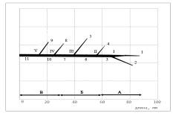 | 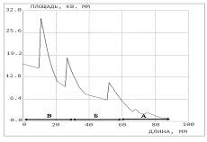
 | Рис.1. ОММ вен системы ВС в подростковом  возрасте при 1Ав-ВРВ. | 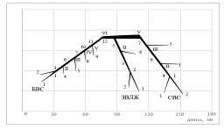 | 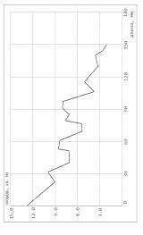

Рис.4. ОММ вен системы ВС в подростковом  возрасте при 2Вв-ВРВ. | 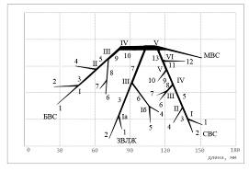 | 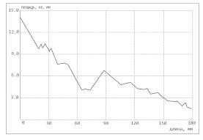
Рис.3. ОММ СВС в подростковом  возрасте при 1Ав-ВРВ. | 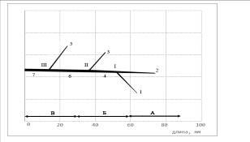 | 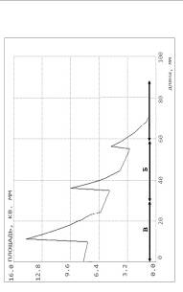

Рис.6. ОММ СВС в подростковом  возрасте при 2Вв-ВРВ. | 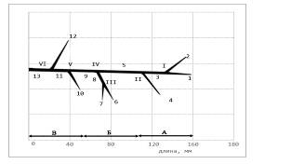 |  | 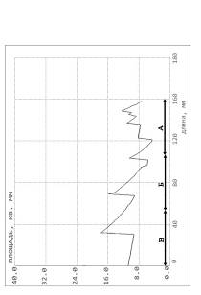
Рис.5. ОММ БВС в подростковом  возрасте при 2Вв-ВРВ. | 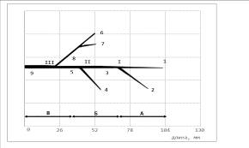 |  | 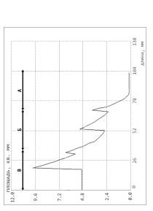
Рис.8. ОММ БВС в подростковом  возрасте при 3Ав-ВРВ. | 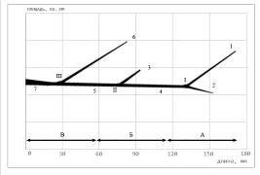 |  | 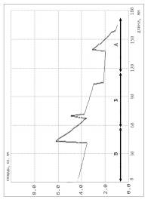
Рис.7. ОММ вен системы ВС в подростковом  возрасте при 3Вв-ВРВ. | 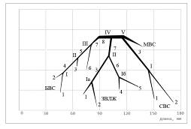 |  | 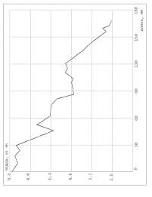
Рис.10. ОММ вен системы ВС в юношеском  возрасте при 1Ав-ВРВ. |  | 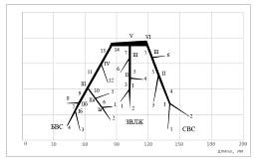 |  | 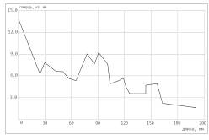
Рис.9. ОММ СВС в подростковом  возрасте при 3Ав-ВРВ. |  |  |  | 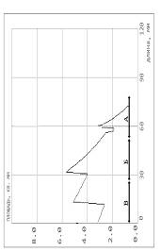

При исследовании ОММ субэпикардиальных отделов венозного русла вен системы ВС в юношеском возрасте при 1Ав-ВРВ, а также соответствующих графиков изменения ΣSсеч. (рис.10) установлено неравномерное, скачкообразное его увеличение на всей территории распространения.
При 1Ав-ВРВ изменения суммарного просвета БВС - от начальных отделов до впадения в ВС имеют неравномерный характер (рис.11). На различных уровнях формирований отмечены резкие подъёмы ΣSсеч. с последующим плавным увеличением в средних отделах верхней трети (В) ПМЖБ с последующим снижением и плавным повышением до перехода в ВС.
Анализ ОММ СВС при 1Ав-ВРВ показал скачкообразное увеличение ΣSсеч. в начальных отделах нижней (А) и средней трети (Б) ЗМЖБ с последующим линейным увеличением до впадения в ВС в её верхней трети (В) (рис.12).
Изучение ОММ субэпикардиальных отделов венозного русла вен системы ВС, а также соответствующих графиков изменения ΣSсеч. при 2Вв-ВРВ в юношеском возрасте показало его неравномерное увеличение в начальных, некоторое снижение в средних и выраженное увеличение в конечных отделах (рис.13). Установлено, что при 2Вв-ВРВ изменения суммарного просвета БВС и её основных притоков характеризуются довольно выраженным, скачкообразным увеличением на всем протяжении ПМЖБ, связанным с формированием крупных притоков до перехода в ВС (рис.14) .
При анализе ОММ СВС при 2Вв-ВРВ установлено увеличение ΣSсеч. на всём протяжении от начальных отделов до впадения в ВС (рис.15). Незначительно изменяются значения ΣSсеч. на протяжении от начальных отделов до средней трети ЗМЖБ (Б). Последующее резкое увеличение ΣSсеч. соответствует формированию трёх уровней слияния её крупных притоков. Резкое снижение общего просвета отмечено в верхней трети ЗМЖБ (В), с последующим незначительным увеличением перед впадения в ВС.
При изучении ОММ субэпикардиального русла вен системы ВС при 3Ав-ВРВ, а также соответствующих графиков изменения ΣSсеч. выявлено равномерное его увеличение до впадения в ВС (рис.16).
Анализ ОММ субэпикардиального отдела БВС в юношеском возрасте при 3Ав-ВРВ установил скачкообразные увеличения ΣSсеч. на всём протяжении ПМЖБ, соответствующие различным уровням слияния исследуемых сосудов, а также плавным увеличением ΣSсеч. в её верхней трети (В) до перехода в ВС (рис. 17).
При изучении ОММ субэпикардиального отдела СВС при 3Ав-ВРВ установлено выраженное увеличение ΣSсеч. на протяжении нижней (А) и средней трети ЗМЖБ (Б), с последующим равномерным линейным его подъёмом до впадения в ВС (рис.18).

Рис.12. ОММ СВС в юношеском  возрасте при 1Ав-ВРВ. | 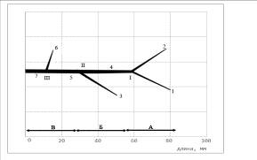 | 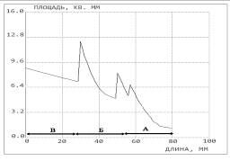
Рис.11. ОММ БВС в юношеском  возрасте при 1Ав-ВРВ. | 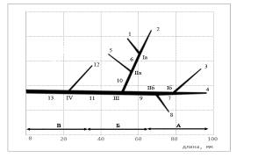 | 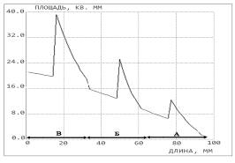

Рис.14. ОММ БВС в юношеском возрасте  при 2Вв-ВРВ. |  | 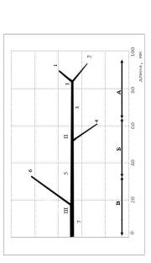 | 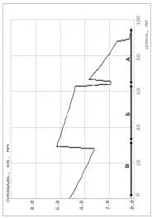
Рис.13. ОММ вен системы ВС в юношеском  возрасте при 2Вв-ВРВ. |  | 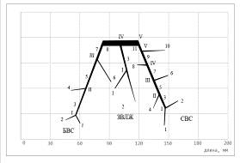 | 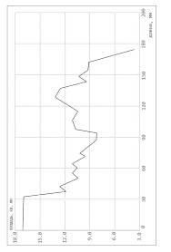
Рис.16. ОММ вен системы ВС в юношеском  возрасте при 3Ав-ВРВ. | 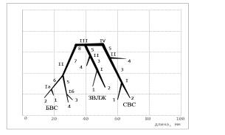 |  |  | 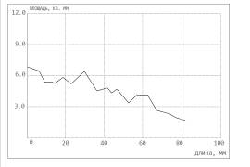
Рис.15. ОММ СВС в юношеском возрасте  при 2Вв-ВРВ. | 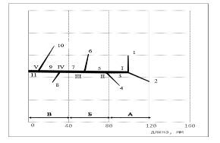 |  |  | 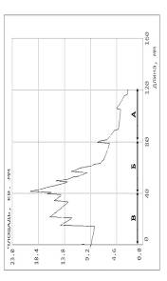

Рис.18. ОММ СВС в юношеском возрасте  при 3Ав-ВРВ. | 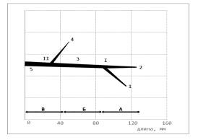 | 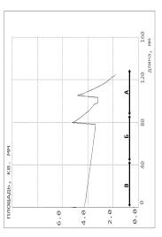
Рис.17. ОММ БВС в юношеском возрасте  при 3Ав-ВРВ. | 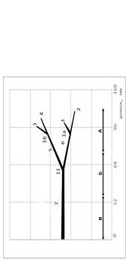 | 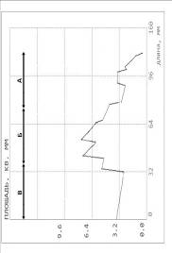

При изучении углов слияния основных притоков субэпикардиальных отделов вен системы ВС при различных ВРВ в подростковом возрасте установлено, что при 1Ав-ВРВ преобладают углы слияния от 45° до 90° (60%) над углами менее 45° (20%) и углами более 90°(20%). При 2Вв-ВРВ углы слияния распределились следующим образом: от 45° до 90° - 46,1%, менее 45°- 23,1%, и более 90°- 30,8% случаев. 3Ав-ВРВ характеризуется наличием углов слияния от 45° до 90° в 100% наблюдений, углы менее 45° и более 90°отсутствуют.
Анализ основных притоков БВС при 1Ав-ВРВ показал наличие равного количества углов слияния с показателями менее 45° и более 90° - по 20% случаев, а углы от 45 до 90° встречаются в 60% наблюдений. При 2Вв-ВРВ установлено наличие равного количества углов от 45 до 90° и более 90°, углы менее 45° отсутствуют. При 3Ав-ВРВ углы слияния БВС от 45 до 90° определены в 100% случаев.
При изучении углов слияния основных притоков СВС при 1Ав-ВРВ выявлено преобладание в 75% случаев углов от 45 до 90° над углами менее 45°(25%). При 2Вв-ВРВ распределение углов слияний СВС показало преобладание углов менее 45°(50%) над углами более 90°(33,3%) и от 45 до 90° - 16,7% . При 3Ав-ВРВ в 100% случаев установлено превалирование углов от 45 до 90°.
В подростковом возрасте максимальное количество уровней слияния субэпикардиальных отделов вен системы ВС и их основных притоков наблюдается при 2Вв-ВРВ-43,4%, по сравнению с 1Ав-ВРВ -33,3% и 3Ав-ВРВ -23,3% наблюдений.
Наибольшее количество случаев преобладания длины ПП над ЛП встречается при 1Ав-ВРВ в 54,5% случаев. Преобладание длины ПП над ЛП при 2Вв-ВРВ и 3Ав-ВРВ составляет, соответственно, 30,8% и 42,9% наблюдений.
Установлено, что наибольшее количество УС притоков БВС наблюдается при 1Ав-ВРВ –41,7%, по сравнению с 2Вв-ВРВ -33,3% и 3Ав-ВРВ -25% случаев. Максимальной длины основной ствол последнего УС БВС достигает при 2Вв-ВРВ -26,5±2,0мм, с последующим снижением при 3Ав- ВРВ – 20,1 ±0,4мм и 1Ав- ВРВ -9,7±0,5мм.
Максимальное количество случаев преобладания длины ПП над ЛП наблюдается при 3Ав-ВРВ в 66,7% случаев. Преобладание длины ПП над ЛП при 1Ав-ВРВ и 2Вв-ВРВ составляет, соответственно, 20% и 0% наблюдений.
Максимальная длина основного ствола последнего УС СВС встречается при 3Ав-ВРВ – 43,8±0,6мм, с последующим снижением при 2Вв-ВРВ – 10,0±0,6мм и 1Ав-ВРВ – 8,7±0,3мм. Равное количество УС основных притоков СВС установлено при 1Ав-ВРВ и 2Вв-ВРВ по 37,5% наблюдений, по сравнению с 3Ав-ВРВ– 25% случаев.
При 1Ав и 2Вв-ВРВ преобладание длины ПП над ЛП различных УС СВС наблюдается в 100% случаях. При 3Ав-ВРВ преобладание длины ПП над ЛП встречается в 66,7% наблюдений.
Изучение углов слияния основных притоков субэпикардиальных отделов вен системы ВС при различных ВРВ в юношеском возрасте при 1Ав-ВРВ показало, преобладание углов от 45°до 90° (75%) над углами более 90°(25%). При 2Вв-ВРВ установлено наличие углов слияния более 90° в 55,6% случаев, в то время как, углы слияния от 45 до 90° составляют 33,3%, а менее 45°-11,1% наблюдений. 3Ав-ВРВ характеризуется преобладанием углов слияния менее 45° (57,7%) над углами от 45°до 90° (42,6%).
Изучение углов слияния основных притоков БВС при 1Ав-ВРВ показало наличие углов слияния притоков БВС от 45° до 90° в 83,3% и более 90° в 16,7% случаев. При 2Вв-ВРВ происходит распределение углов слияния следующим образом: с углами от 45 до 90° - 66,7% и более 90°- 33,3% наблюдений. При 3Ав-ВРВ углы слияния менее 45 ° установлены в 33,3%, а углы от 45-90° в 66,7% случаев.
При исследовании углов слияния основных притоков СВС при 1Ав-ВРВ установлено преобладание углов от 45 до 90° в 100% наблюдений. При 2Вв-ВРВ углы слияния от 45 до 90°- 20%, менее 45°- 20% и более 90°- 60% случаев. 3Ав-ВРВ характеризуется преобладанием углов слияния менее 45° в 100% наблюдений.
Максимальное количество УС притоков субэпикардиальных вен в юношеском возрасте установлено при 1Ав-ВРВ – 41,4% и 2Вв-ВРВ – 31%, их наименьшее количество при 3Ав-ВРВ в 27,6% наблюдений.
Выявлено, что при 1Ав-ВРВ и 2Вв-ВРВ преобладание длины ПП над ЛП отмечается в 50% случаев, в то время как, при 3Ав-ВРВ количество случаев преобладание длины ПП над ЛП составляет 33,3% случаев.
Установлено, что наибольшее количество УС БВС и ее основных притоков наблюдается при 1Ав-ВРВ – 40%, по сравнению с 2Вв–ВРВ – 33,3% и 3Ав-ВРВ – 26,6% наблюдений.
Максимальной длины основной ствол последнего УС БВС отмечен на препаратах с 2Вв–ВРВ (42,0±3,0мм), с последующим снижением при 1Ав-ВРВ (35,0±2,0мм) и 3Ав-ВРВ (18,5±2,0мм).
При 1Ав-ВРВ и при 2Вв–ВРВ отмечается преобладание длины ПП БВС над ЛП в 83,3%, а при 3Ав-ВРВ в 33,3% наблюдений
Максимальная длина основного ствола последнего УС СВС встречается при 3Ав-ВРВ (47,0±2,0мм), с последующим снижением при 2Вв-ВРВ (16,0±2,0мм) и 1Ав–ВРВ (8,7±2,0мм). Равное количество УС основных притоков СВС установлено при 1Ав–ВРВ – 37,5% и при 2Ав-ВРВ – 37,5% по сравнению с 3Ав-ВРВ – 25% случаев.
Преобладание длины ПП над ЛП различных УС СВС при 1Ав-ВРВ выявлено в 100% наблюдений. При 2Вв-ВРВ установлено преобладание длины ПП над ЛП в 66,7%, а при 3Ав-ВРВ в 50% случаев.

ВЫВОДЫ.
- На основе установленных морфофункциональных показателей различных уровней формирования вен сердца системы ВС разработаны их ОММ, соответствующие графики изменений ∑Sсеч., отражающие оптимальную субэпикардиальную конструкцию изученных сосудов, динамику изменения их суммарного просвета от начальных отделов до впадения в ВС при трех крайних ВРВ в подростковом и юношеском возрасте.
- При всех ВРВ в подростковом возрасте отмечается неравномерное увеличение ∑Sсеч. венозного субэпикардиального русла на всем протяжении - от начальных отделов до впадения в ВС; оно более выражено при 2Вв-ВРВ, соответственно, от 2,5±0,1мм² до 14,0±0,2мм² и 1Ав-ВРВ - от 2,3±0,2мм² до 13,0±0,3мм², менее интенсивно при 3Ав-ВРВ- от 0,30±0,01мм² до 9,5±0,2мм².
- При всех ВРВ в юношеском возрасте установлено неравномерные увеличение ∑Sсеч. венозного субэпикардиального русла на всем протяжении - от начальных отделов до впадения в ВС; оно более выражено при 2Вв-ВРВ, соответственно, от 3,5±0,1мм² до 16,8±0,3мм² и 1Ав-ВРВ - от 1,6±0,1мм² до 13,6±0,2мм², менее интенсивно при 3Ав-ВРВ от 1,8±0,2мм² до 6,9±0,3мм².
- При сравнительном анализе динамики увеличения ∑Sсеч. изученных вен в двух исследованных возрастных периодах при трех ВРВ установлено его максимальное увеличение на уровне впадения в ВС в юношеском возрасте, по сравнению с подростковым на 16,7% при 2Вв-ВРВ , на 4,4% при 1Ав-ВРВ и уменьшение на 27,4% при 3Ав-ВРВ .
- Общее число различных уровней слияния основных притоков субэпикардиальных отделов вен системы ВС в изученных возрастных периодах с углами от 45 до 90° преобладают над количеством углов менее 45° и более 90° (соответственно, 50%; 20,8%, 29,2%). Количественное соотношение установленных углов слияния распределилось, соответственно, при 1Ав-ВРВ – 9,1%; 68,2%; 22,7%, при 2Вв-ВРВ – 14,4%; 42,8%; 42,8%, при 3Ав-ВРВ – 28,6%; 71,4%; 0% наблюдений.
- При всех ВРВ в исследованных возрастных периодах различные уровни слияния основных притоков субэпикардиальных отделов вен сердца системы ВС характеризуются преобладанием длины ПП над ЛП (53,5%), по сравнению с преобладанием длины ЛП над ПП (46,5%); при 1Ав-ВРВ преобладание ПП над ЛП наблюдается в 72,7% случаев, при 2Вв-ВРВ в 45,4% и при 3Ав-ВРВ в 35,7% наблюдений.
- Общее количество различных уровней слияния субэпикардиальных отделов вен сердца системы ВС в подростковом и юношеском возрасте, формирующихся из двух притоков, один из которых имеет большую площадь сечения с меньшим углом отклонения, второй – меньшую площадь сечения с большим углом отклонения, преобладают над числом уровней слияния, формирующихся за счёт притоков с большей площадью сечения и большим углом отклонения, а также меньшей площадью сечения и меньшим углом отклонения (64,8% и 35,2% случаев, соответственно); их количественное соотношение при различных ВРВ составило, соответственно, при 1Ав-ВРВ 36% и 64%, при 2Вв-ВРВ 58,1% и 41,9%, при 3Ав-ВРВ 72,5% и 27,5% наблюдений.

РЕКОМЕНДАЦИИ ПО ИСПОЛЬЗОВАНИЮ
РЕЗУЛЬТАТОВ ИССЛЕДОВАНИЯ
1. Сведения об изменениях венозного субэпикардиального русла сердца в подростковом и юношеском возрасте, учитывающие основные морфофункциональные параметры участков формирований сосудов при различных ВРВ, целесообразно использовать в учебном процессе на кафедрах нормальной и патологической анатомии человека, гистологии с эмбриологией, оперативной хирургии и топографической анатомии, судебной медицины.
2. Представленные ОММ вен сердца системы ВС при различных ВРВ в исследованных возрастных периодах необходимо использовать в кардиохирургии при индивидуализированном подходе к тактике оперативного вмешательства на сердце, в частности, проведении субэпикардиальной анестезии, при катетеризации ВС, выборе формы и оптимальных размеров сосудистого трансплантата, интраоперационной биопсии, а также при разработке техники операций на сердце.
3.Информация о структурно-функциональной организации участков формирований субэпикардиальных вен сердца, а также их притоков при 1Ав-ВРВ, 2Вв-ВРВ и 3Ав-ВРВ в конкретных возрастных периодах может быть применена в судебно-медицинской практике и патологоанатомических исследованиях сосудистого русла сердца.
4. Данные об особенностях венозной ангиоархитектоники сердца у людей подросткового и юношеского возраста при различных ВРВ могут быть использованы в отделениях функциональной диагностики для трактовки показателей тканевого доплеровского сканирования миокарда, выделении областей сердца с различной степенью васкуляризации.
5. Установленные морфофункциональные показатели различных уровней слияния субэпикардиальных отделов вен сердца системы ВС при трех изученных ВРВ в исследованных возрастных периодах можно использовать в медицинской промышленности при производстве индивидуальных сосудистых протезов, инструментальных методах исследования венозной системы, оценки флебоангиограмм .

СПИСОК РАБОТ, ОПУБЛИКОВАННЫХ
ПО ТЕМЕ ДИССЕРТАЦИИ
- Бойков, С. А. Морфофункциональная характеристика коронарных артерий при различных вариантах их ветвлений у подростков / С. А. Бойков, Н. В. Нейжмак // XII итог. науч. конф. студентов и молодых ученых с междунар. участием : тез. докл. / СтГМА. – Ставрополь, 2004. - С. 61-62.
- Басаков, М. А. Оригинальные методы исследования сосудистого русла сердца человека / М. А. Басаков, О. Н. Астахова, Р. А. Гетман, Н. В. Нейжмак, И. И. Федько, Н. В. Леньшина, А. В.Милосердова // XVIII итог. науч. конф. студентов и молодых ученых с междунар. участием : тез докл. / СтГМА. – Ставрополь, 2009. - С. 56-62.
- Нейжмак, Н. В. Морфофункциональная организация основных притоков средней вены сердца у подростков / Н. В. Нейжмак // XIX итог. науч. конф. студентов и молодых ученых с междунар. участием : тез. докл. / СтГМА. – Ставрополь, 2011. - С. 15-16.
- Нейжмак, Н. В. Морфофункциональная организация основных притоков большой вены сердца у юношей / Н. В. Нейжмак // XIX итог. науч. конф. студентов и молодых ученых с междунар. участием : тез. докл. / СтГМА. – Ставрополь, 2011. - С. 16-17.
- Нейжмак, Н. В. Анатомическая характеристика субэпикардиального отдела большой вены сердца у подростков / Н. В. Нейжмак, А. А. Коробкеев, О. Ю. Лежнина, И. И.Федько, М. Д. Боташева // 15-я ежегодн. Неделя медицины Ставрополья : науч. практ. конф. - 2011. - С. 54-55.
- Коробкеев, А. А. Современные методы исследования сосудистого русла сердца / А. А. Коробкеев, О. Ю. Лежнина, М. А. Басаков, Н. В. Нейжмак // Саратов. науч. - мед. журн. - 2010. - № 1. - С. 26-28.
- Лежнина, О. Ю. Параметры взаиморасположения субэпикардиальных артерии и вен / А. А. Коробкеев, И. И. Федько, Н. В. Нейжмак // Мед. вестн. Северного. Кавказа. – 2011. - № 3. - С. 67-70.
- Нейжмак, Н. В. Изменение суммарного сечения субэпикардиального венозного русла сердца в подростковом и юношеском возрасте / Н. В. Нейжмак, А. А. Коробкеев, О. Ю. Лежнина // Мед. вестн. Северного Кавказа. - 2011. - № 3. - С. 111-112.

НЕЙЖМАК Нелли Викторовна

Автореферат
диссертации на соискание ученой степени
кандидата медицинских наук

Сдано в набор 28.11.11. Подписано в печать 28.11.11. Формат 60×84 ¹/_{16.}
Бумага типогр. № 2. Печать офсетная. Гарнитура офсетная. Усл. печ. 1,0.
Уч.-изд. л. 1,2. Заказ 2050. Тираж 100 экз.

Ставропольская государственная медицинская академия,
355017, г. Ставрополь, ул. Мира, 310.

